Министерство образования Новосибирской области ГБПОУ НСО «Новосибирский авиационный технический колледж имени Б.С. Галущака»

**Разработка веб-приложения «Кондитерский интернет-магазин «Patetico&Dolce» с адаптацией под мобильное устройство**

Пояснительная записка к курсовому проекту

ПМ.01Разработка модулей программного обеспечения для компьютерных систем

НАТКиГ.211000.43.000ПЗ

Выполнила: Михайлова К.С.

2021

СОДЕРЖАНИЕ

ВВЕДЕНИЕ 3

1 ВЫБОР ТЕХНОЛОГИИ, ЯЗЫКА И СРЕДЫ ПРОГРАММИРОВАНИЯ 5

2 Проектирование интерфейса ВЕБ-приложения 7

2.1 Анализ и уточнение требований к программному продукту 7

2.2 Проектирование дизайна веб-приложения 8

2.3 Разработка форм ввода-вывода информации 22

3 Выбор методов и разработка основных алгоритмов решения задачи 23

4 Разработка ВЕБ-приложения 24

4.1 Описание используемых процедур и библиотечных функций 24

4.2 Спецификация приложения 26

4.3 Описание разработки адаптации под мобильное устройство 26

ЗАКЛЮЧЕНИЕ 27

СПИСОК ИСТОЧНИКОВ 28

Приложение А 30

Приложение Б 23

Приложение В 24

Приложение Г 24

ВВЕДЕНИЕ

Программный продукт «Кондитерский интернет-магазин «Patetico&Dolce» предназначен для применения в сфере торговли с целью осуществления онлайн заказов кондитерских изделий. Актуальность курсового проекта состоит в том, что в настоящее время интернет-магазины кондитерских изделий часто являются перегруженными веб-страницами и не предоставляют пользователю полную информацию. Разрабатываемый программный продукт отличается предусмотренной персонализацией и обеспечивает удобный функционал, позволяющий оптимизировать работу с онлайн-заказами, поэтому использование данного веб-приложения клиентом сократит время, затрачиваемое на приобретение товаров, упростит покупку кондитерских изделий путем составления онлайн-заказов. Для администратора данное приложение предоставит удобные инструменты для управления базой данных, просмотра требуемой информации и обращения к клиентам с помощью электронной почты.

Целью данного курсового проекта является разработка веб-приложения для разных групп пользователей, доступного администраторам и покупателям, обеспечение функциональной части программы, включающей систему просмотра каталога товаров, которая позволяет ускорить процесс нахождения и выбора требуемых кондитерских изделий клиентами, предоставляя возможность добавления их в корзину для дальнейшего оформления заказов. Целью программного продукта для пользователей группы «Администратор» является обеспечение возможности управлять информацией о товарах.

Для достижения указанной цели были поставлены следующие задачи:

* рассмотреть и проанализировать предметную область;
* разработать макеты веб-страниц с помощью сервиса разработки интерфейсов и прототипирования;
* смоделировать прецеденты и их спецификацию;
* разработать серверную часть базы данных;
* разработать клиентскую часть базы данных;
* спроектировать информационную систему;
* обеспечить функциональную часть программного продукта;
* создать структуру гипертекстового документа на основе языка разметки HTML с применением языка таблиц стилей CSS и языка программирования JavaScript в соответствии с макетами;
* обеспечить адаптацию веб-приложения под стандартные разрешения экранов;
* провести тестирование программного продукта.

Объект исследования курсовой работы — веб-приложение «Кондитерский магазин «Patetico&Dolce».

Предмет исследования курсовой работы — языки программирования для разработки веб-страниц и создания структуры веб-приложения.

# 1 ВЫБОР ТЕХНОЛОГИИ, ЯЗЫКА И СРЕДЫ ПРОГРАММИРОВАНИЯ

Для проектирования и реализации поставленной задачи была выбрана технология программирования на основе шаблона MVC, схемы разделения данных приложения, пользовательского интерфейса и управляющей логики на три отдельных компонента: модель, представление и контроллер. Также для разработки веб-приложения были использованы фреймворки, позволяющие сократить время, необходимое для обеспечения пользовательского интерфейса и функциональной части веб-приложения при работе с front-end и back-end составляющими проекта.

Следующие языки программирования были использованы при разработке веб-приложения:

* HTML (HyperText Markup Language) — стандартный язык разметки гипертекста в Интернете. Данный язык интерпретируется браузерами, полученный в результате интерпретации форматированный текст отображается на экране монитора компьютера или мобильного устройства.
* CSS (Cascading Style Sheets) — формальный язык описания внешнего вида документа, написанного с использованием языка разметки, предназначенный для преобразования вида страниц в удобную для восприятия пользователем форму.
* JavaScript (аббр. JS) — мультипарадигменный язык программирования. Язык поддерживает объектно-ориентированный, императивный и функциональный стили и может обеспечить динамическую интерактивность на веб-сайтах. Для упрощения реализации некоторых задач была подключена библиотека JQuery, фокусирующаяся на взаимодействии JavaScript и HTML
* C# — объектно-ориентированный и типобезопасный язык программирования, позволяет разработчикам создавать множество типов безопасных и надежных приложений, работающих в экосистеме .NET.

Разработка была реализована с помощью следующих фреймворков:

* Bootstrap — набор инструментов с открытым исходным кодом, включающий переменные Sass и миксины, адаптивную систему сеток и множество готовых компонентов и плагинов JavaScript.
* ADO.NET Entity Framework — объектно-ориентированная технология доступа к данным, является object-relational mapping (ORM) решением для .NET Framework от Microsoft, поддерживает систему управления реляционными базами данных Microsoft SQL Server, с помощью которой осуществлено взаимодействие с базой данных в данном проекте.

В качестве среды разработки выбрана Microsoft Visual Studio, которая включает в себя редактор исходного кода с поддержкой технологии автодополнения IntelliSense и средства для рефакторинга кода. Встроенный отладчик Visual Studio работает и на уровне исходного кода, и как отладчик на уровне машины.

Разработка реализована посредством платформы ASP.NET MVC, так как MVC является легковесной платформой отображения с широкими возможностями тестирования и, подобно приложениям на основе веб-форм, интегрирована с существующими функциями ASP.NET. Данная платформа определена в пространстве имен System.Web.Mvc и является фундаментальной, поддерживаемой частью пространства имен System.Web.

# 2 Проектирование интерфейса ВЕБ-приложения

2.1 Анализ и уточнение требований к программной продукту

При проведении анализа курсового проекта были выявлены общие требования к разрабатываемому программному продукту.

Требования к исходным кодам и языкам программирования:

* исходные коды программы должны быть написаны на языке C# 7.3. Тип приложения: приложение ASP.NET, версия .NET Framework 4.5, основная платформа: ASP.NET MVC 5;
* база данных должна быть размещена на свободно распространяемом сервере Microsoft SQL Express 2019;

В качестве требований к программным средствам, используемым программой выступают следующие:

* доступ к современному веб-браузеру (не ниже Internet Explorer 10), рекомендуется использовать Яндекс.Браузер или Google Chrome;
* системные программные средства, используемые программой, должны быть представлены лицензионной локализованной версией операционной системы не ниже Windows 7;
* на системе должен быть установлен .NET Framework 4.5.

Также, анализируя программный продукт, было выявлено требование к наличию двух групп пользователей: администратор (пользователь, отвечающий за администрирование данных и управление некоторыми функциями веб-приложения) и клиент, являющийся потенциальным покупателем продукции, представленной на страницах веб-приложения.

2.2 Проектирование дизайна веб-приложения

На основе технического задания (Приложение А) был сформирован макет разрабатываемого продукта с помощью онлайн-сервиса для разработки интерфейсов и прототипирования Figma.

При разработке макетов страниц веб-приложения первым шагом было рассмотрение тематики компании и целевой аудитории, для использования которой изготавливается продукт. Так как веб-приложение предназначено для демонстрации и приобретения кондитерских изделий, требовалось выбрать яркую красочную цветовую гамму, которая смогла бы сочетаться с изображениями товаров и привлекать потенциальных клиентов.

Следующим этапом было создание макета для пользовательской части веб-приложения. При разработке были использованы изображения, взятые из фотобанка iStock и фотохостинга Pinterest. Подбирались фотографии с учетом тематики веб-приложения и предполагаемой цветовой гаммы. Была подобрана спокойная цветовая гамма, ненасыщенных, теплых оттенков, которая передает основную суть разрабатываемой страницы веб-приложения и при этом не сильно бросается в глаза пользователю. Цветовая палитра представлена ниже, на рисунке 1.



Рисунок 1 — Цветовая палитра

После определения с цветовой гаммой был создан прототип страницы веб-приложения, на котором были определены основные положения некоторых элементов и блоков, по нему в дальнейшем создавался макет.

После выбора цветовой гаммы проекта была начата разработка фонового изображения на header с помощью графического планшета и программы PaintTool SAI Ver2.0, инструментов графического редактора Adobe Photoshop 2021. Итоговый рисунок, служащий в качестве фонового изображения на шапку страницы веб-приложения изображен на рисунке 2.



Рисунок 2 — Шапка веб-приложения (header)

Также были нарисованы вспомогательные элементы в виде ягод малины для сохранения гармонии композиции дизайна, представленные на рисунке 3.



Рисунок 3 — Элементы на фон блоков веб-приложения

После разработки фоновых изображений были созданы элементы управления и полный макет веб-приложения.

При открытии приложения неавторизованным пользователем отображается главная страница, на которой расположены элементы управления округлых форм — кнопки для осуществления переходов между окнами и страницами приложения, выделяющиеся на общем фоне за счет относительной контрастности. В верхней части шапки веб-приложения расположено закреплённое навигационное меню, позволяющее с удобством перемещаться по страницам. Меню авторизованного пользователя отличается наличием кнопки выхода из аккаунта вместо кнопки для перехода к авторизации, для авторизованного пользователя доступна функция добавления товаров в корзину и дальнейшего оформления заказа. Также на header-е присутствует кнопка перехода к каталогу товаров. Изображение шапки главной страницы веб-приложения представлено на рисунке 4.

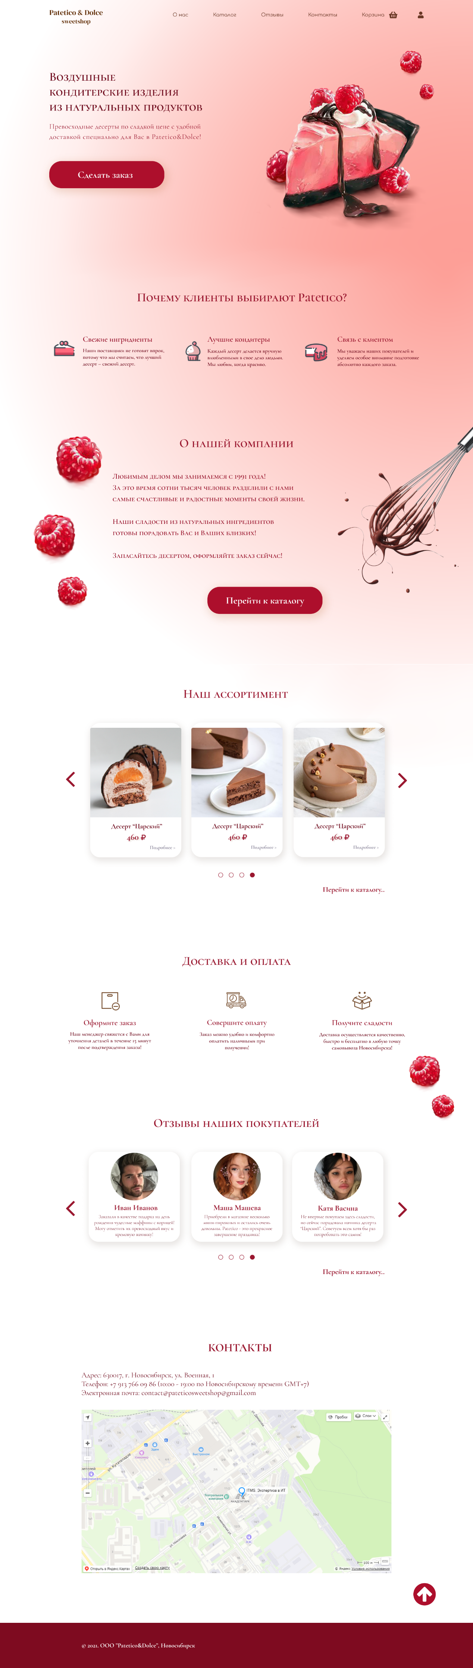

Рисунок 4 — Шапка главной страницы

При прокрутке страниц веб-приложения у навигационного меню появляется белый фон, благодаря которому обеспечена читабельность текста пунктов меню. После представленной шапки страницы (рисунок 4) следует блок преимуществ компании с заголовком «Почему клиенты выбирают Patetico?», отражающий основные критерии выбора кондитерских изделий соответствующей компании.

Ниже, на рисунке 5, приведено изображение блока преимуществ компании с отображением фона навигационного меню для наглядности.

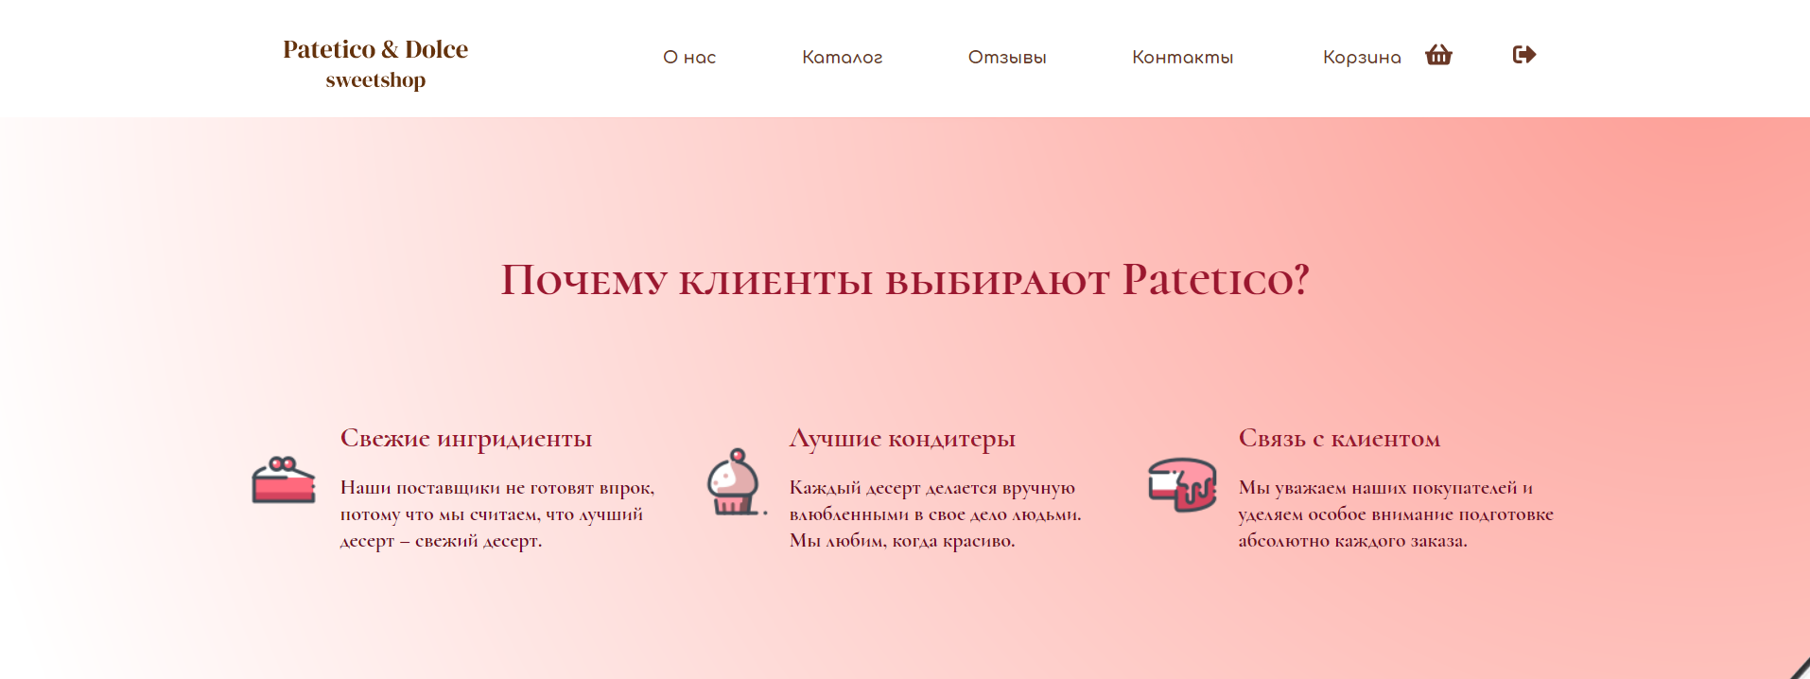

Рисунок 5 — Блок с преимуществами компании

Далее находится блок с информацией о деятельности компании и приложения. Изображение данного блока представлено на рисунке 6.

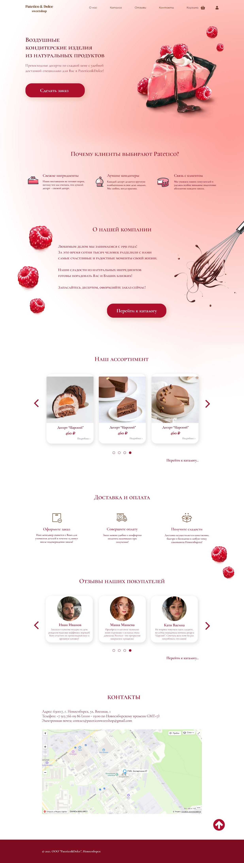

Рисунок 6 — Блок с информацией о компании

Ниже расположен блок под заголовком «Наш ассортимент», демонстрирующий популярные товары с помощью слайдера с зацикливанием и автопроигрыванием, которым можно управлять посредством щелчка и перемещения выбранного слайда мышью, стрелок (вправо и влево), четырех точек снизу (для открытия каждого из четырех слайдов). Также есть возможность пролистывания слайдера пальцем на устройствах с сенсорным экраном. Описанный блок с демонстрацией ассортимента представлен на рисунке 7.

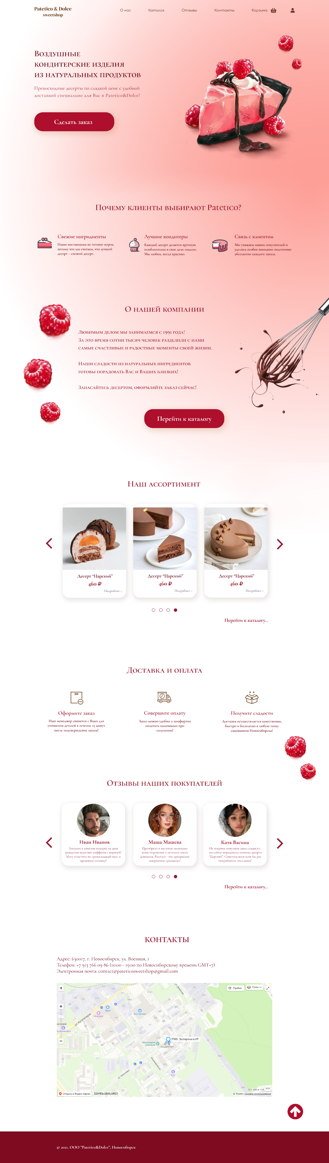

Рисунок 7 — Блок «Наш ассортимент»

На каждой карточке товара в слайдере (рисунок 7) расположена надпись «Подробнее», при нажатии на которую открывается модальное окно с подробностями о товаре, изображение которого приведено на рисунке 8. Задний план при открытии модальных окон затемняется, доступ к скроллингу страницы вне модального окна блокируется. Окно подробностей включает описание и другие данные о товаре, возможность добавления его в корзину в определенном количестве с помощью соответствующей кнопки.

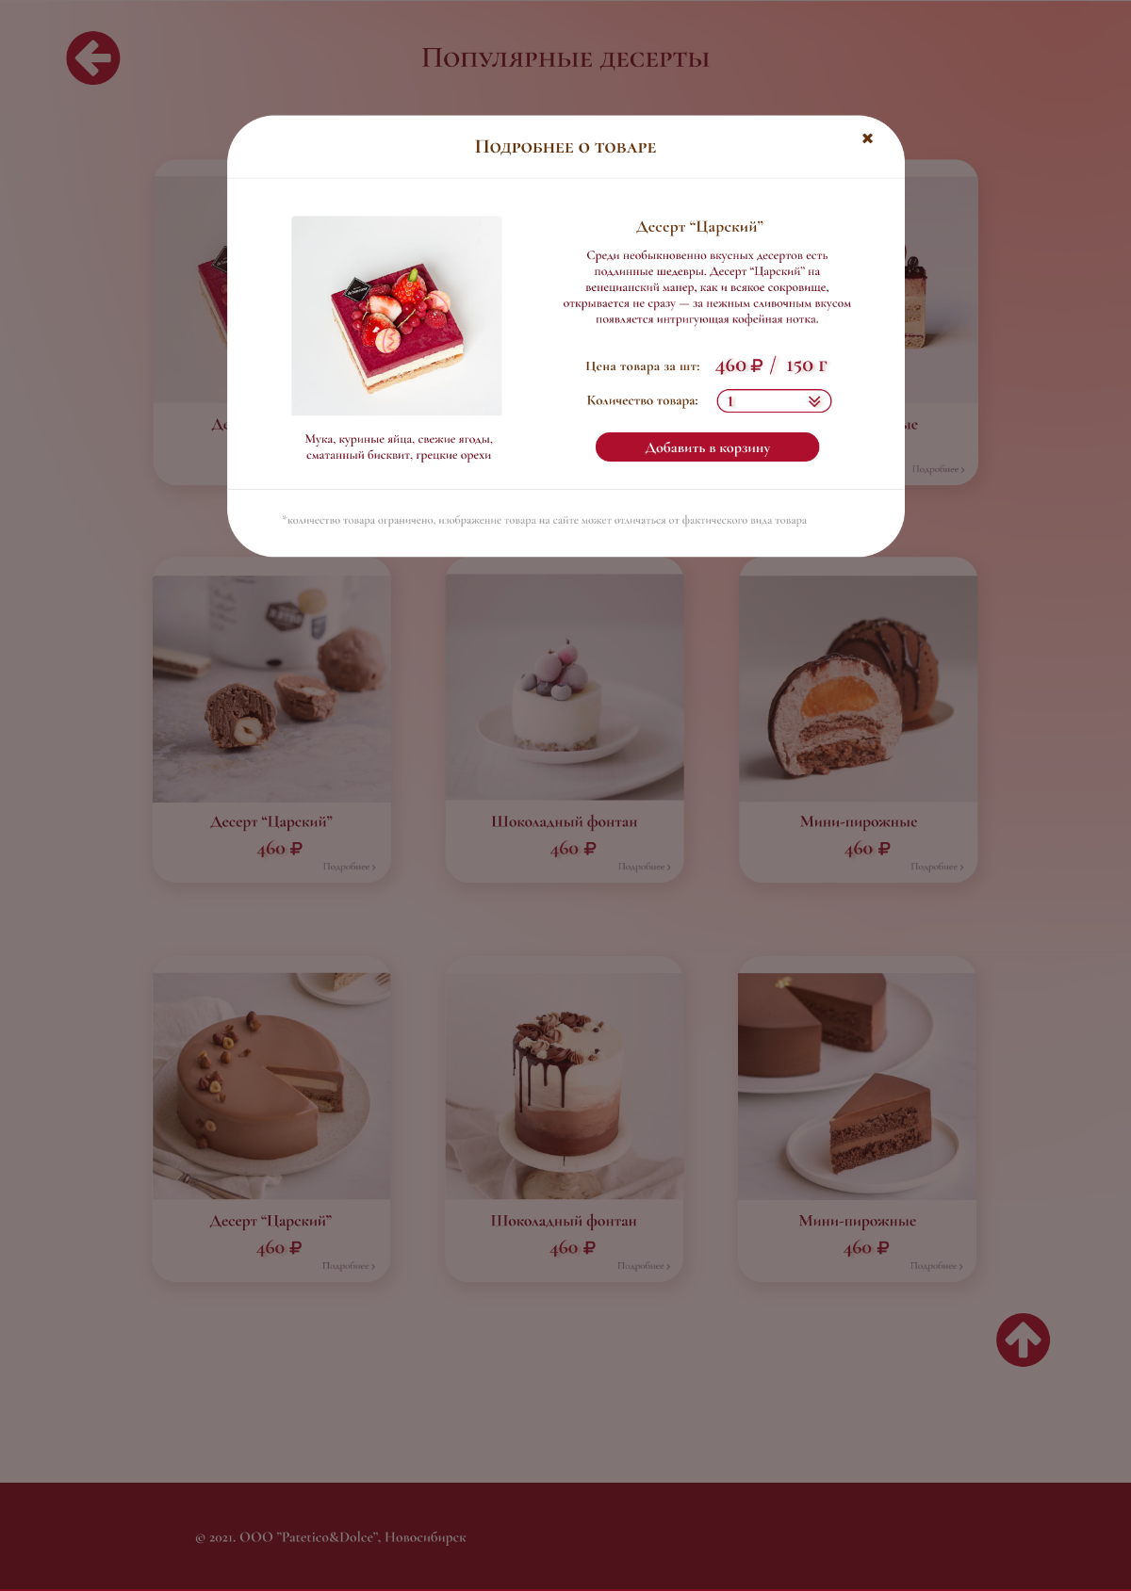

Рисунок 7 — Блок «Наш ассортимент»

В качестве следующей секции на главной странице выступает информация о доставке и оплате оформленных заказов. С помощью гармоничных иконок и нескольких предложений, кратко описывающих процесс получения клиентом товаров, данные о доставке и оплате легко могут быть восприняты потенциальным покупателем и привлечь его к оформлению заказа. Изображение блока приведено ниже, на рисунке 8.

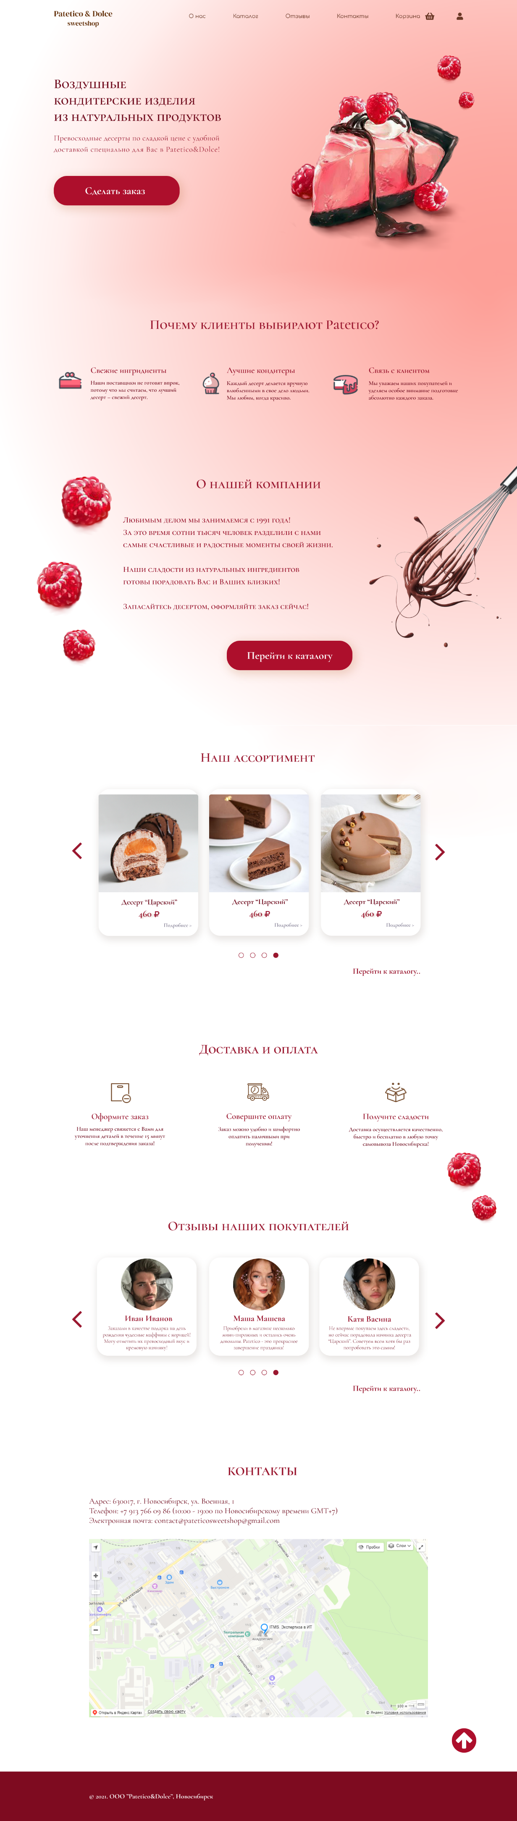

Рисунок 8 — Блок «Доставка и оплата»

После ознакомления с информацией о компании пользователю предоставляется возможность просмотреть отзывы о сервисе и продукции компании. Блок с отзывами покупателей представлен на рисунке 9 в виде слайдера с функционалом, аналогичным слайдеру на рисунке 7.

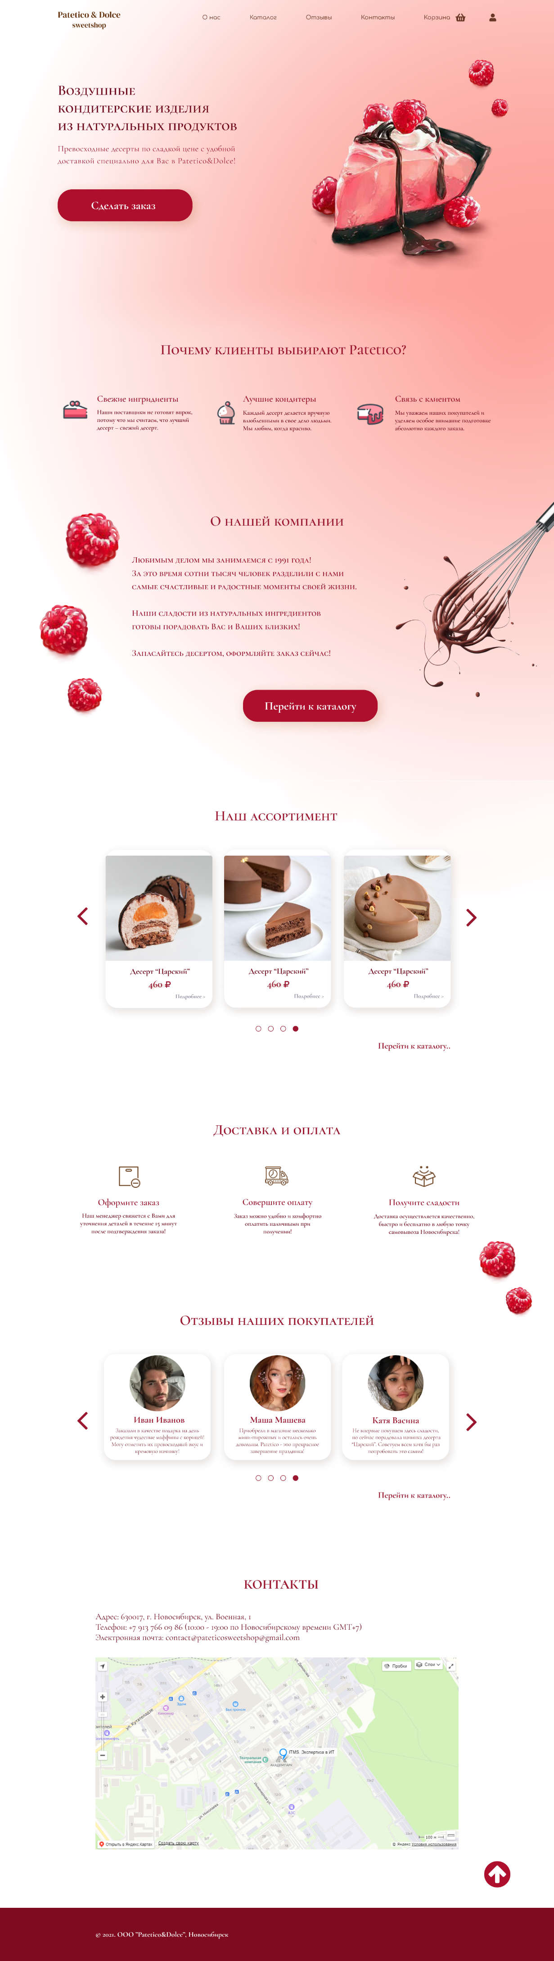

Рисунок 9 — Блок «Отзывы наших покупателей»

В заключительном блоке главной страницы веб-приложения располагается интерактивная карта (Яндекс.Карты) с меткой «Patetico&Dolce» — адресом офиса компании. Также блок отображает контактные данные для связи с представителями компании в форме текстового блока. Секция «Контакты» представлена на рисунке 10. На рисунке приведен подвал, расположенный на каждой веб-странице.



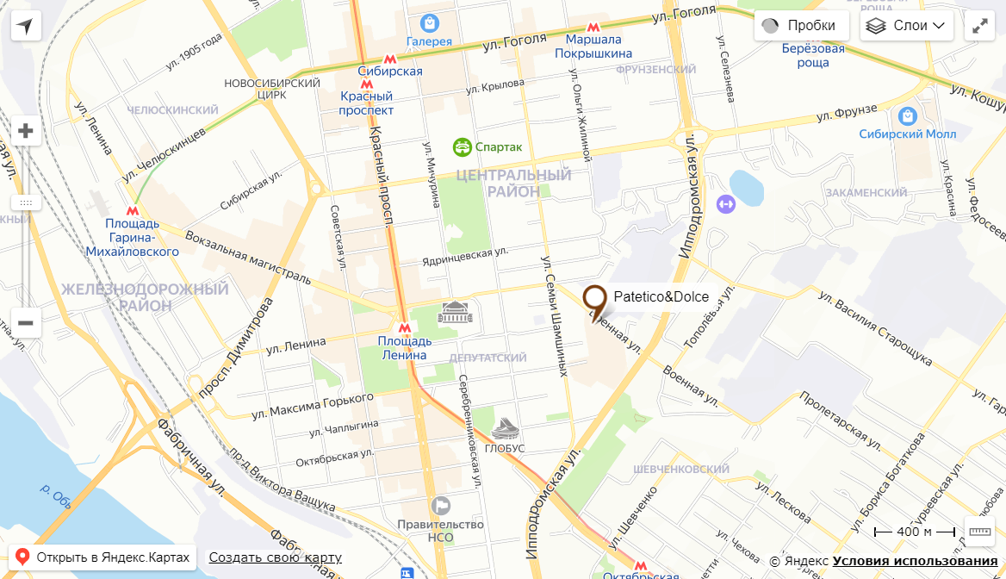

Рисунок 10 — Блок с информацией о контактах компании и подвал

На изображениях (рисунки 4, 6, 7, 9) можно заметить элементы (кнопки и надписи), позволяющие перейти к каталогу товаров (также доступен переход с помощью нажатия на пункт меню «Каталог»). При переходе на данный раздел веб-приложения открывается страница с отображением всех товаров случайной категории. Доступные для выбора категории, при нажатии на которые происходит подгрузка товаров, принадлежащих соответствующей категории, расположены в верхнем блоке страницы (рисунок 11).

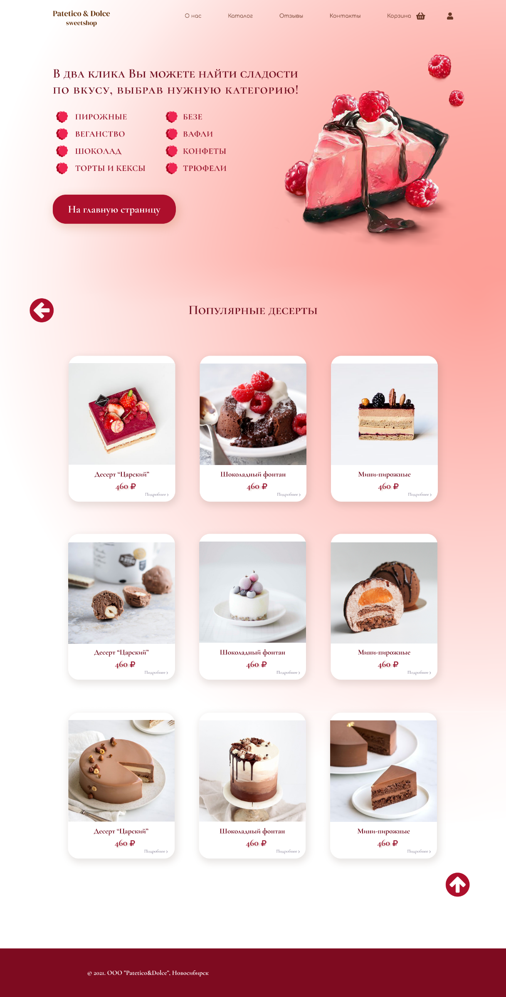

Рисунок 11 — Шапка страницы каталога товаров

Также на рисунке 11 список категорий товаров выделяется за счет нарисованных маркеров списка в виде иконки ягоды. Изображение маркера списка категорий товаров, которое служит в качестве главной иконки веб-приложения, расположено ниже, на рисунке 12.



Рисунок 12 — Главная иконка веб-приложения

На рисунке 13 приведено изображение первой из трех строчек каталога десертов. Аналогично выполнены и другие карточки с товарами.



Рисунок 13 — Главная иконка веб-приложения

Изображение страницы каталога товаров представлено на рисунке 14.

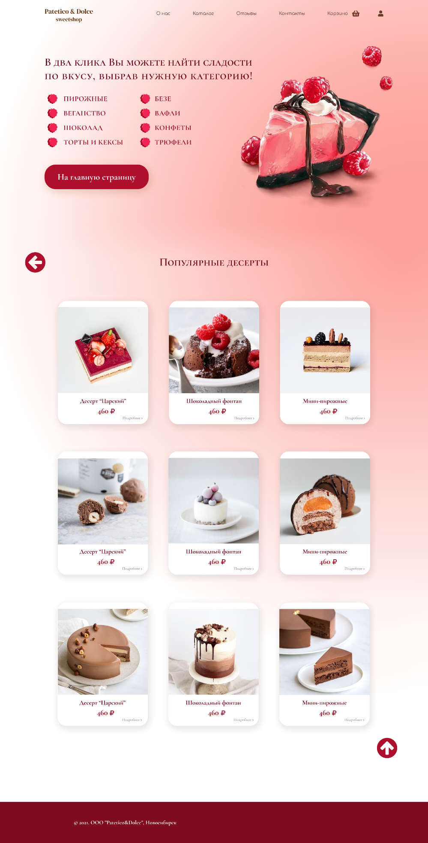

Рисунок 14 — Страница каталога товаров

Карточки товаров в слайдере и на странице каталогов товаров при изменении разрешения экрана монитора адаптируются и располагаются в соответствии с удобством читабельности и ознакомления с информацией. Демонстрация адаптации представлена на рисунке 15.

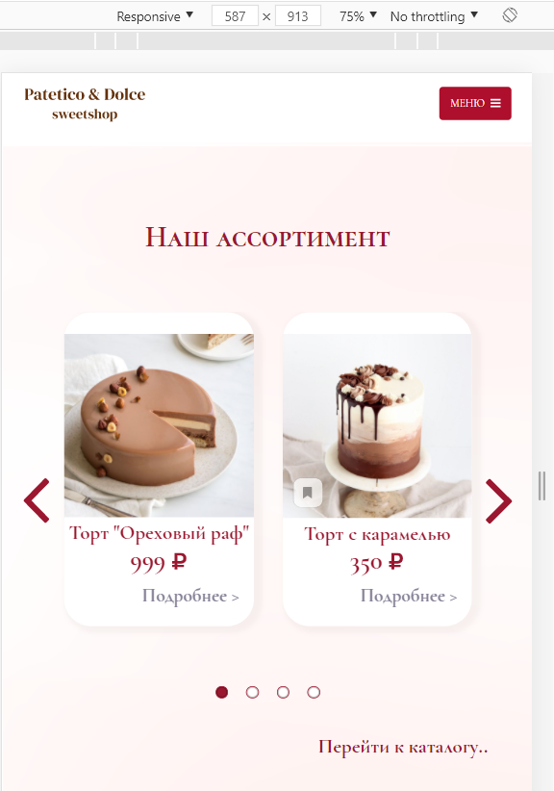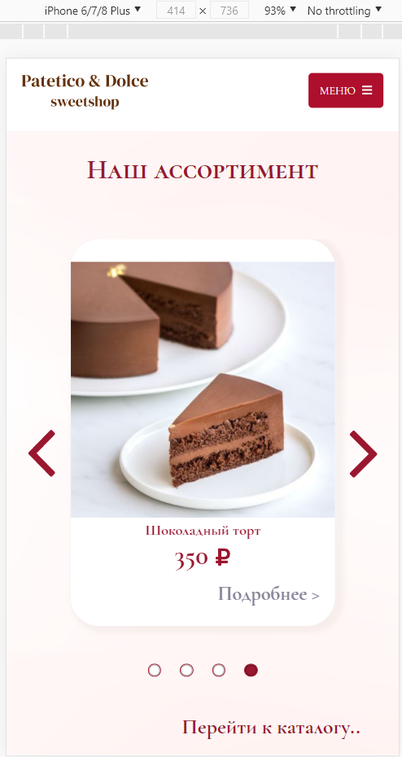

Рисунок 15 — Дизайн карточек товаров при различных разрешениях экрана

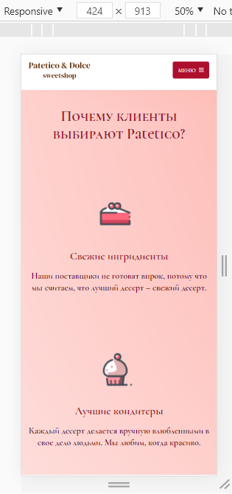Пример дизайна других блоков веб-страниц приложения на рисунке 16.

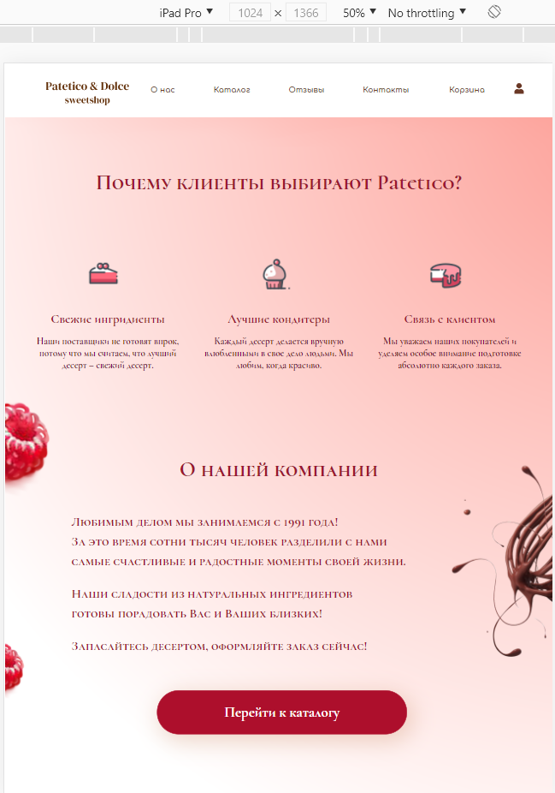

Рисунок 16 — Блок преимуществ при различных разрешениях экрана

На рисунках 15, 16 также можно заметить меню («бургер»), расположенное в правом верхнем углу экрана устройства, после раскрытия которого можно перейти к нужному разделу страницы или веб-приложения.

После добавления товаров в корзину пользователю предоставляется возможность оформить заказ, выбрав удобный пункт самовывоза. Страница с информацией о корзине пользователя изображена на рисунке 17.

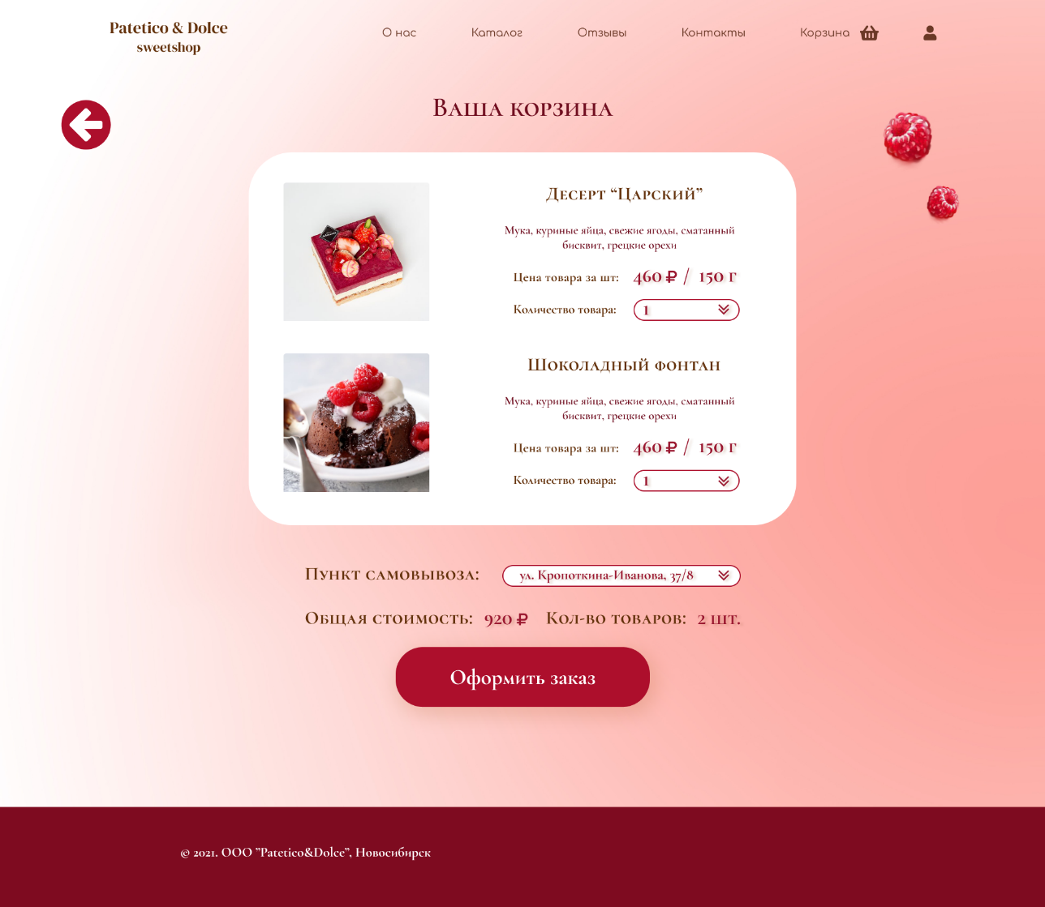

Рисунок 17 — Страница корзины пользователя

Для удобства пользователя реализованы модальные окна, с помощью них клиент может отслеживать успешную авторизацию, регистрироваться в системе и подтверждать некоторые действия при взаимодействии с сайтом.

Для добавления товара в корзину неавторизованному пользователю необходимо авторизоваться, с помощью соответствующего модального окна входа в аккаунт.

Изображение формы авторизации пользователя расположено на рисунке 18.

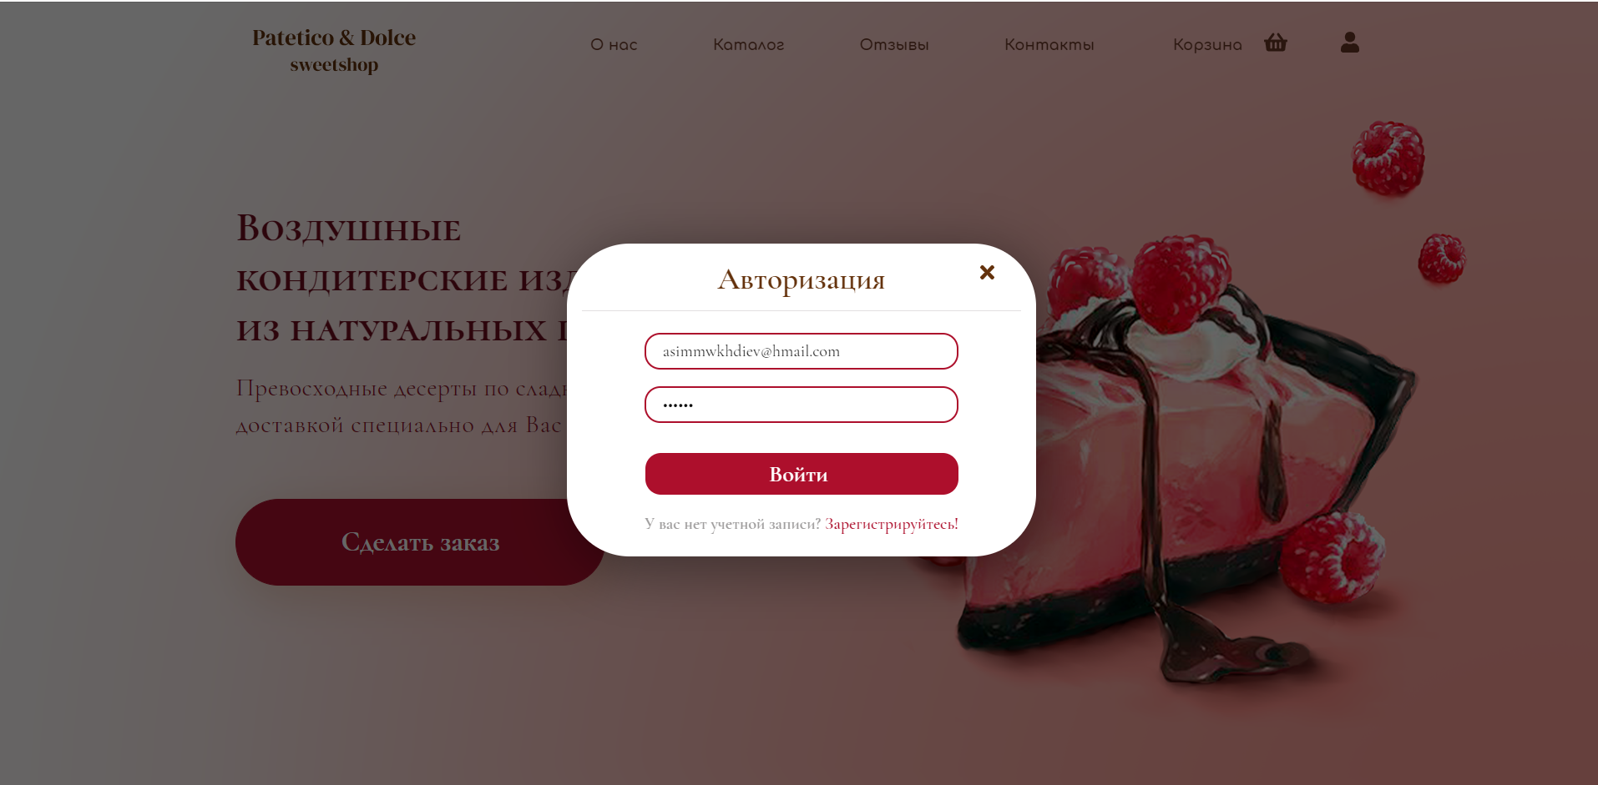

Рисунок 18 — Форма авторизации

При отсутствии пользовательской учетной записи клиент может зарегистрироваться в системе, нажав на соответствующую ссылку на форме авторизации (рисунок 18). Форма регистрации, реализованная посредством модального окна, изображена на рисунке 19.

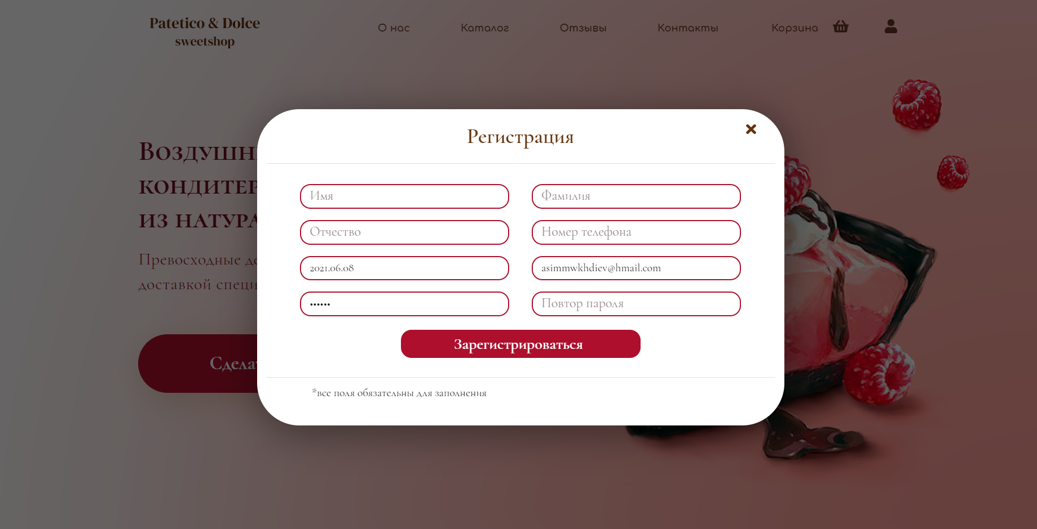

Рисунок 19 — Форма авторизации

Модальные окошки также используются во время осуществления попытки выхода пользователя из аккаунта. Модальное окно выхода из системы, аналогичное другим вспомогательным окнам, (например, окну удаления товара из корзины) представлено на рисунке 20.



Рисунок 20 — Вспомогательное модальное окно

Ниже представлен макет страниц веб-приложения для администратора. При разработке был упор преимущественно на функциональную составляющую программы, в связи с этим страницы обладают удобным простым дизайном. Все разделы администраторской части для управления данными выполнены аналогично друг другу, потому ниже изображен дизайн управления магазинами (точками выдачи товаров). На главной странице «Таблица «Магазины» отображен весь список позиций соответствующей таблицы (рисунок 21).

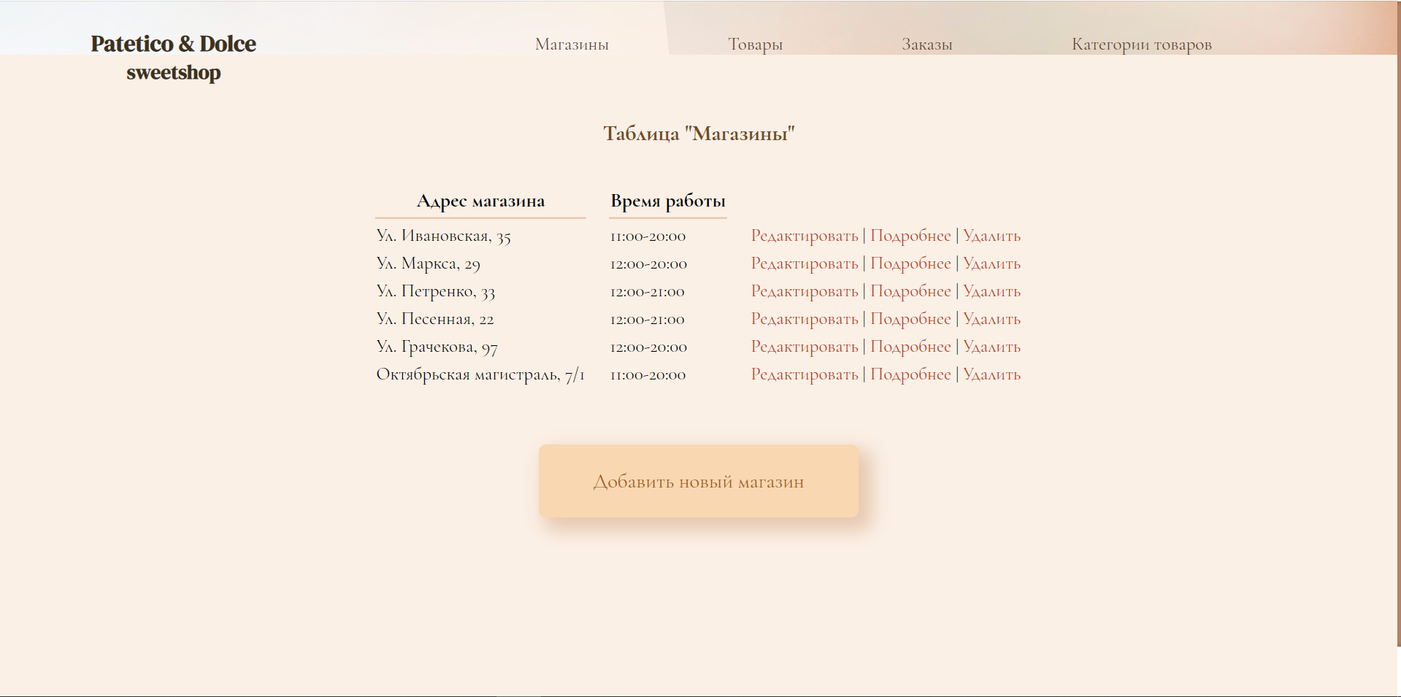

Рисунок 21 — Главная страница «Магазины»

При переходе по ссылке «Подробнее» (рисунок 21), будет осуществлен переход к подробной информации о точке выдачи (рисунок 22).

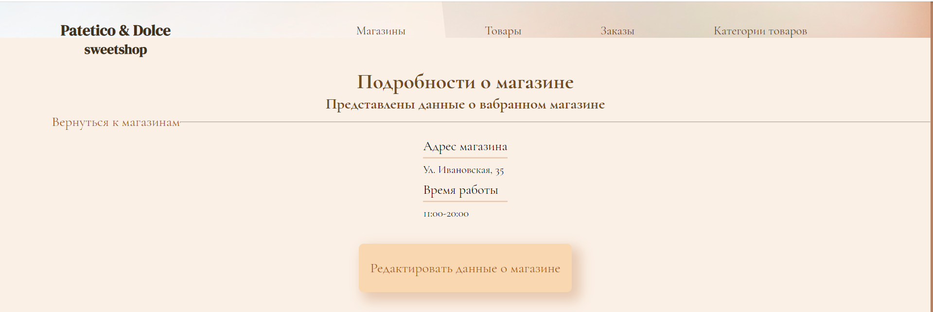

Рисунок 22 — Страница с подробностями о выбранном магазине

При переходе по ссылке «Редактировать» (рисунок 21), будет осуществлен переход к редактированию данных о магазине (рисунок 23).

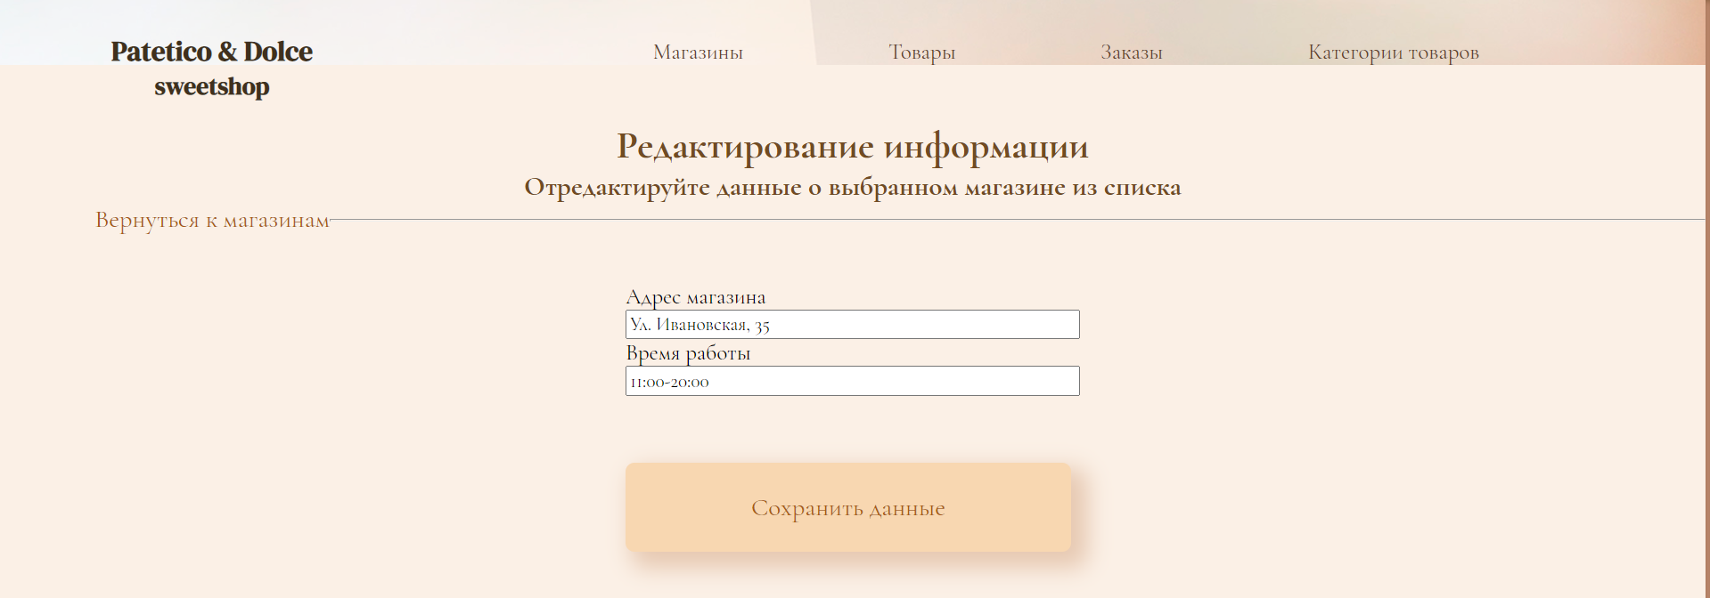

Рисунок 23 — Страница с редактированием данных магазина

При переходе по ссылке «Удалить» (рисунок 21), будет осуществлен переход к удалению данных о магазине (рисунок 24).

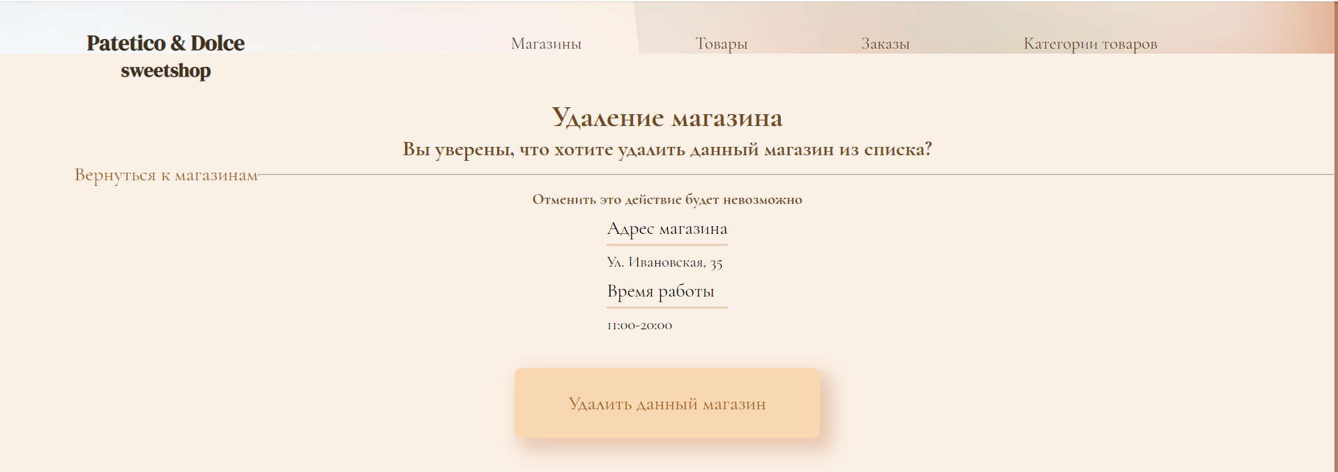

Рисунок 24 — Страница с удалением данных магазина

При нажатии на кнопку добавления данных (рисунок 21) будет осуществлен переход к добавлению данных о новом магазине (рисунок 25).

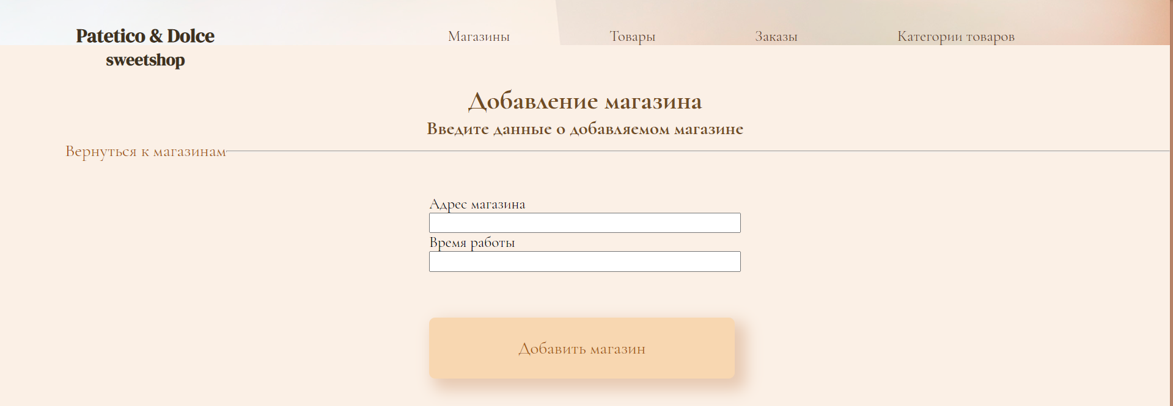

Рисунок 25 — Страница с добавлением данных магазина

2.3 Разработка форм ввода-вывода информации

Меню программного продукта представлено на рисунке 26. Пункт меню «Главная» объединяет операции с информационными блоками: «Преимущества», «О нас», «Наш ассортимент», «Доставка и оплата», «Отзывы» и «Контакты». Пункт «Каталог товаров» — операция отображения списка товаров (по категориям). Пункт меню «Корзина» отвечает за операции отображения списка добавленных в корзину товаров и потенциального оформления заказа.

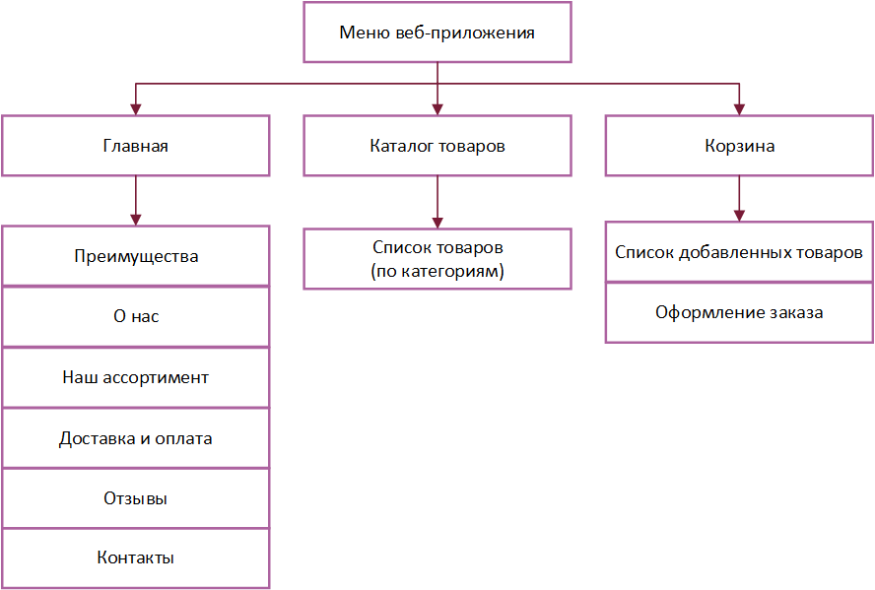

Рисунок 26 — Меню веб-приложения

# 3 ВЫБОР МЕТОДОВ И РАЗРАБОТКА ОСНОВНЫХ АЛГОРИТМОВ РЕШЕНИЯ ЗАДАЧИ

При проектировании программы были разработаны следующие схемы:

1. ER-диаграмма;
2. Алгоритм веб-приложения;
3. Диаграмма прецедентов.

Сущности базы данных описаны в таблице 1.

Таблица 1 — Сущности базы данных

|  |  |
| --- | --- |
| Сущность | Описание сущности |
| Users | Данные о пользователях |
| Basket | Корзины пользователей |
| BasketProduct | Состав корзины |
| Products | Данные о товарах (кондитерских изделиях) |
| Parameters | Категории товаров |
| Orders | Данные о заказах |
| Shops | Список магазинов – точек выдачи заказов |
| Status | Статусы заказа |

В соответствии с техническим заданием (Приложение А) для работы использована система управления базами данных MS SQL Server. В Приложении В представлена ER-диаграмма (модель данных, позволяющая описывать концептуальные схемы предметной области) и словарь данных.

Алгоритм веб-приложения отображает последовательность операций, используемых на сайтах. Алгоритм представлен в Приложении Б.

Диаграмма прецедентов — наглядное представление субъектов и прецедентов со спецификациями (модель предполагаемого поведения информационной системы). Прецеденты удовлетворяют функциональным требованиям за счет предоставления субъекту полезного результата. Диаграмма прецедентов представлена в Приложении Г .

# 4 РАЗРАБОТКА ВЕБ-ПРИЛОЖЕНИЯ

4.1 Описание используемых процедур и библиотечных функций

При разработке программного продукта для реализации поставленных задач были использованы сторонние библиотеки и фреймворки (таблица 2).

Сущности базы данных описаны в таблице 1.

Таблица 2 — Используемые в программе библиотеки и фреймворки

|  |  |
| --- | --- |
| Наименование библиотеки | Описание библиотеки |
| Entity Framework | Набор технологий в ADO.NET, которые поддерживают разработку программных приложений, ориентированных на данные. Платформа позволяет работать с данными в форме специфических для домена объектов и свойств (например, с клиентами и их адресами) без необходимости учитывать формат базовых таблиц и столбцов базы данных, где хранятся эти данные. Entity Framework дает разработчикам возможность работать с данными на более высоком уровне абстракции, создавать и сопровождать приложения, ориентированные на работу с данными, одновременно с этим сокращая объем кода по сравнению с традиционными приложениями. |
| Bootstrap | Свободный набор инструментов для создания сайтов и веб-приложений. Включает в себя HTML- и CSS-шаблоны оформления для типографики, веб-форм, кнопок, меток, блоков навигации и прочих компонентов веб-интерфейса, включая JavaScript-расширения. |
| DatePicker | Набор CSS и JS файлов, с помощью которого подключается и отображается календарь в модальном окне регистрации. |
| Slick slider | jQuery плагин для быстрого создания на сайте адаптивного слайдера любой сложности, с помощью него подключен слайдер в разрабатываемом программном продукте. |

Продолжение таблицы 2

|  |  |
| --- | --- |
| Наименование библиотеки | Описание библиотеки |
| Jquery | Набор функций JavaScript, фокусирующийся на взаимодействии JavaScript и HTML. Библиотека jQuery помогает легко получать доступ к любому элементу DOM, обращаться к атрибутам и содержимому элементов DOM, манипулировать ими. |
| Mail | Библиотека для отправки писем по Email. |

Также при разработке были использованы процедуры, продемонстрированные в таблице 3.

Таблица 3 — Используемые в программе процедуры

|  |  |
| --- | --- |
| Наименование процедуры | Назначение процедуры |
| Вход на сервер | Осуществление входа на сервер при введении данных (логин и пароль) зарегистрированным в системе ранее пользователем на форме авторизации. Происходит только тогда, когда введенные данные корректны. |
| Валидация данных | Осуществление проверки введенных пользователем данных при авторизации (1) и регистрации (2) в системе.   1. проверка правильности ввода логина и пароля; 2. проверка правильности ввода необходимых данных в соответствующие поля ввода. |
| Проверка на существующего пользователя | Осуществление проверки при регистрации пользователя в системе, нацеленное на выявление существования пользователя с аналогичными данными в базе. Выполняется при условии успешной проверки валидации введенных данных. |
| Изменение данных на сервере | Изменение данных во время добавления, редактирования или удаления информации на сервере. |
| Обновление страницы | При нажатии на определенную кнопку или набор клавиш осуществляется обновление и возможная подгрузка информации. |

4.2 Спецификация приложения

При реализации функциональной части программного продукта были использованы контроллеры, представленные в таблице 4, поддерживающие и основанные на логике объектно-ориентированного программирования.

Таблица 4 — Используемые в программе контроллеры

|  |  |
| --- | --- |
| Наименование контроллера | Описание контроллера |
| Home | Контроллер, отображающий информацию на главной странице веб-приложения, отвечает за авторизацию и регистрацию в системе. |
| BasketProducts | Контроллер, отображающий состав корзины пользователя, отвечает за добавление и удаление товаров из корзины. |
| Orders | Контроллер, отвечающий за оформление заказа и позволяющий менять статус заказа («Новый», «Выполнен» или «Отменен») со стороны администратора. |
| Products | Контроллер, отображающий список товаров, отвечает за управление данными о товарах. Фигурирует со стороны администратора. |
| Shops | Контроллер, отображающий список магазинов (пунктов выдачи заказов), отвечает за управление данными о магазинах. Фигурирует со стороны администратора. |
| Parameters | Контроллер, отображающий список категорий товаров, отвечает за управление данными о категориях товарах. Фигурирует со стороны администратора. |

4.3 Описание разработки адаптации под мобильное устройство

Адаптация была реализована с помощью подключенного фреймворка Bootstrap, а также с использованием media-запросов. Вся работа была основана на двенадцати-колоночной системе, благодаря которой и поддерживается адаптивность на любом виде устройств. Media-запросы представляют из себя функцию CSS3, которая используется для адаптации макета веб-страницы к различным размерам экрана и типам устройств.

ЗАКЛЮЧЕНИЕ

Проанализировав актуальные вопросы, касающиеся разработки описанного курсового проекта, по прошествии периода создания программного продукта, было разработано веб-приложение «Кондитерский интернет-магазин «Patetico&Dolce» с адаптацией мод мобильное устройство» с возможностью осуществления онлайн-заказов кондитерских изделий со стороны клиента и управления данными со стороны администратора.

В администраторской части веб-приложения были реализованы следующие функции: создание новых кондитерских изделий и добавление информации о них в базу данных, создание категорий товаров, создание точек выдачи заказов, изменение информации о кондитерских изделиях, изменение категорий товаров, изменение точек выдачи заказов, удаление кондитерских изделий, удаление категорий товаров, удаление точек выдачи заказов, изменение статуса оформленных заказов и их удаление из базы данных, а также просмотр информации о кондитерских изделиях.

Клиентская часть веб-приложения обладает следующими функциями: просмотр полной информации и подробностей о кондитерских изделиях и деятельности компании, оформление заказов, содержащих перечень добавленных в корзину товаров в указанном количестве, соответственно, присутствует и добавление необходимых товаров в корзину, удаление выбранных товаров из корзины, при оформлении заказа есть возможность выбора удобного пункта выдачи заказа для дальнейшего его получения, получение сообщения на электронную почту с прикрепленным PDF-файлом с содержимым заказа и итоговой стоимостью заказа при оформлении заказа и получения соответствующего сообщения при изменении статуса заказа администратором.

СПИСОК ИСТОЧНИКОВ

1. ГОСТ 2.105–95 ЕСКД. Общие требования к текстовым документам. — М.: Изд-во стандартов, 1996. — 37 с.
2. ГОСТ Р 7.05–2008 СИБИД. Библиографическая ссылка. — М.: Стандартинформ, 2008 — 22 с.
3. ГОСТ 19.101–77 ЕСПД. Виды программ и программных документов. — М.: Стандартинформ, 2010 — 4 с.
4. ГОСТ 19.105–78 ЕСПД. Общие требования к программным документам. — М.: Изд-во стандартов, 1987. — 2 с.
5. ГОСТ 19.404–79 ЕСПД. Пояснительная записка. Требования к содержанию. — М.: Изд-во стандартов, 1987. — 2 с.
6. ГОСТ 2.106–96 ЕСКД. Требования к программным документам, выполненным печатным способом. — М.: Изд-во стандартов, 1996. — 37 с.
7. ГОСТ 19.401–78 ЕСПД. Текст программы. Требования к содержанию. — М.: Стандартинформ, 2010 — 4 с.
8. ГОСТ 19.402–78 ЕСПД. Описание программы. — М.: Стандартинформ, 2010 — 3 с.
9. Bootstrap [Электронный ресурс]. — Документация — URL: https://bootstrap-4.ru/docs/5.0/getting-started/introduction/ (дата обращения: 10.05.2021)
10. CSS [Электронный ресурс]: Справочник CSS — Режим доступа к руководству: http://htmlbook.ru/css(дата обращения: 28.05.2021)
11. Microsoft [Электронный ресурс]: Entity Framework Класс – Режим доступа к руководству: https://docs.microsoft.com/ru-ru/ef/ (дата обращения: 20.05.2021)
12. Microsoft [Электронный ресурс]: MailAddress Класс – Режим доступа к руководству: <https://docs.microsoft.com/ru-ru/dotnet/api/system.net.mail.mailaddress?view=netcore-3.1> (дата обращения: 21.05.2021)
13. Microsoft [Электронный ресурс]: NetworkCredential Класс — Режим доступа к руководству: <https://docs.microsoft.com/ru-ru/dotnet/api/system.net.networkcredential?view=netframework-4.8> (дата обращения: 22.05.2021)
14. Microsoft [Электронный ресурс]: Regex.Replace Метод — Режим доступа к руководству: <https://docs.microsoft.com/ru-ru/dotnet/api/system.text.regularexpressions.regex.replace?view=net-5.0> (дата обращения: 23.05.2021)
15. Microsoft [Электронный ресурс]: SqlConnection Класc — Режим доступа к руководству: <https://docs.microsoft.com/ru-ru/dotnet/api/system.data.sqlclient.sqlconnection?view=netframework-4.8> (дата обращения: 24.05.2021)
16. Microsoft [Электронный ресурс]: SqlDataAdapter Класс — Режим доступа к руководству:  <https://docs.microsoft.com/ru-ru/dotnet/api/system.data.sqlclient.sqldataadapter?view=netframework-4.8> (дата обращения: 25.05.2021)
17. Microsoft [Электронный ресурс]: SqlDataReader Класс — Режим доступа к руководству:  <https://docs.microsoft.com/ru-ru/dotnet/api/system.data.sqlclient.sqldatareader?view=netframework-4.8> (дата обращения: 26.05.2021)

ПРИЛОЖЕНИЕ А

обязательное

ТЕХНИЧЕСКОЕ ЗАДАНИЕ

СОДЕРЖАНИЕ

ВВЕДЕНИЕ 31

1 ОСНОВАНИЯ ДЛЯ РАЗРАБОТКИ 31

2 НАЗНАЧЕНИЕ РАЗРАБОТКИ 32

3 ТРЕБОВАНИЯ К ПРОГРАММЕ 32

4 ТРЕБОВАНИЯ К ПРОГРАММНОЙ ДОКУМЕНТАЦИИ 35

5 ТЕХНИКО-ЭКОНОМИЧЕСКИЕ ПОКАЗАТЕЛИ 35

6 СТАДИИ И ЭТАПЫ РАЗРАБОТКИ 36

7 ПОРЯДОК КОНТРОЛЯ И ПРИЕМКИ 37

Продолжение ПРИЛОЖЕНИЯ А

ВВЕДЕНИЕ

Настоящее техническое задание распространяется на разработку информационной системы «Кондитерский магазин «Patetico&Dolce». Продукт предназначен для применения в сфере торговли с целью осуществления онлайн заказов кондитерских изделий. Разрабатываемое веб-приложение должно использоваться на персональных компьютерах (ноутбуках) и мобильных устройствах организации и клиентов.

Наименование программного продукта: «Кондитерский магазин «Patetico&Dolce».

Краткая характеристика области применения: программный продукт, позволяющий управлять данными о кондитерских изделиях, включающий в себя возможность оформления онлайн-заказов товаров и краткую информацию о них. Продукт состоит из веб-приложения с доступом разных групп пользователей с адаптацией под мобильное устройство.

1.3 Условные обозначения и сокращения:

ИС — информационная система.

БД — база данных.

ПК — персональный компьютер.

ТС — техническое средство.

1. ОСНОВАНИЯ ДЛЯ РАЗРАБОТКИ

Основанием для проведения разработки является приказ от 03.03.2021. Наименование темы «Кондитерский магазин «Patetico&Dolce» с адаптацией под мобильное устройство.

Функциональным назначением программы является автоматизация процесса покупки кондитерских изделий. В функционал клиента входит возможность выбора удобного пункта вывоза заказа или магазина, оформление онлайн-заказа товаров.

Продолжение ПРИЛОЖЕНИЯ А

1. НАЗНАЧЕНИЕ РАЗРАБОТКИ

Функциональным назначением для администратора является управление данными о товарах, обеспечение отправки оповещений в форме сообщений на электронную почту при изменении статуса оформленного клиентом заказа.

Эксплуатационное назначение: программа является веб-приложением с адаптацией под мобильное устройство для разных групп пользователей, доступным администраторам и покупателям. Программа позволяет ускорить процесс нахождения и выбора требуемых кондитерских изделий клиентами, предоставляя возможность добавления их в корзину для дальнейшего оформления заказов. Со стороны администратора как пользователя целью программного продукта является обеспечение возможности управлять информацией о товарах.

1. ТРЕБОВАНИЯ К ПРОГРАММЕ

Требования к функциональным характеристикам: программа состоит из веб-приложения с доступом для разных групп пользователей. Программный продукт служит для администрирования базы данных со стороны администратора как пользователя и обеспечивает оформление онлайн-заказов кондитерских изделий, ознакомление с информацией о них для пользователя группы «Клиент».

Веб-приложение для осуществления онлайн-заказов должно поддерживать работу с несколькими группами пользователей, у каждой из которых обозначены следующие функциональные требования, соответственно, приложение должно обеспечить:

Для пользователя группы «Администратор»:

* управление информацией о кондитерских изделиях, их наличии и количестве, в том числе добавление и удаление данных о товарах;

Продолжение ПРИЛОЖЕНИЯ А

* формирование документации на основании изменения статуса заказа в виде документа формата pdf для дальнейшей отправки на электронную почту клиента;

Для пользователя группы «Клиент»:

* создание нового заказа, содержащего в себе перечень всех выбранных наименований товаров в указанном количестве;
* сортировка списка кондитерских изделий в зависимости от выбранной категории товаров;
* возможность добавления выбранных товаров в корзину;
* выбор нужного пункта вывоза или магазина, из которого пользователю будет удобно забрать оформленный заказ.

Для всех групп пользователей должны быть обеспечены:

* просмотр информации о кондитерских изделиях;
* регистрация и авторизация пользователей в системе.

Требования к обеспечению надежного функционирования программы: пользователю, работающему с программой через веб-браузер, должен быть предоставлен доступ к веб-приложению, размещенному на локальном сервере по определенному url-адресу. Веб-сервер не должен непредвиденно прерывать свою работу.

На персональном компьютере должно быть установлено лицензированное программное обеспечение, которое надлежит своевременно обновлять. Также, заказчик должен обеспечить регулярное выполнение рекомендаций Министерства труда и социального развития РФ, изложенных в Постановлении от 23 июля 1998 г. «Об утверждении межотраслевых типовых норм времени на работы по сервисному обслуживанию ПЭВМ и оргтехники и сопровождению программных средств», а также требований ГОСТ 51188-98 «Защита информации. Испытания программных средств на наличие компьютерных вирусов».

Продолжение ПРИЛОЖЕНИЯ А

Время восстановления после отказа: в случае отказа работы серверной части и последующей недоступности веб-приложения, время восстановления не должно превышать пяти рабочих часов.

Отказы из-за некорректных действий оператора: после запуска программы на сервере отказ программы вследствие некорректных действий оператора должен быть минимизирован. В случае отказа из-за некорректных действий оператора, должна быть реализована возможность вернуться на предыдущую страницу и продолжить работу в веб-приложении.

Требования к численности и квалификации персонала: для управления системой достаточного одного человека, способного развернуть на локальном сервере опубликованное веб-приложение. Требуемая квалификация администратора — оператор ЭВМ. Требования к квалификации пользователя не предъявляются.

Требования к составу и параметрам технических средств: минимальные аппаратные требования: процессор Intel-совместимый, оперативная память не менее 512 Мб, не менее 1 Гб свободного дискового пространства.

Требования к информационной и программной совместимости, в частности требования к исходным кодам и языкам программирования: исходные коды программы должны быть написаны на языке C#. Тип приложения: приложение ASP.NET, версия .NET Framework 4.5, основная платформа: ASP.NET MVC 5.

База данных должна быть размещена на свободно распространяемом сервере Microsoft SQL Express 2019.

Требования к программным средствам, используемым программой: системные программные средства, используемые программой, должно быть представлены лицензионной локализованной версией операционной системы не ниже Windows 7. На системе должен быть установлен .NET Framework 4.5.

Продолжение ПРИЛОЖЕНИЯ А

Также должен быть доступ к современному веб-браузеру (не ниже Internet Explorer 10), рекомендуется использовать Яндекс.Браузер, Google Chrome.

Требования к маркировке и упаковке: программа поставляете в виде программного изделия на внешнем носителе информации (флешке), на котором должны содержаться программная документация, папка проекта и прочие необходимые для работы программы файлы. Требования к маркировке и упаковке не предъявляются.

1. ТРЕБОВАНИЯ К ПРОГРАММНОЙ ДОКУМЕНТАЦИИ

Состав программной документации: программная документация для разрабатываемого программного продукта должна включать в себя:

* техническое задание (ГОСТ 19.201–78);
* пояснительная записка (ГОСТ 19.404–79);

Специальные требования к программной документации: документы к программе должны быть выполнены в соответствии с ГОСТ 19.106–78 и другими государственными стандартами к каждому виду документа (см. пункт 4.1).

1. ТЕХНИКО-ЭКОНОМИЧЕСКИЕ ПОКАЗАТЕЛИ

В рамках данной работы расчет экономической эффективности не предусмотрен.

Использование разрабатываемого продукта сократит время, затрачиваемое на поиск и приобретение товаров, упростит покупку кондитерских изделий путем составления онлайн-заказов.

Предполагаемая потребность обуславливается тем фактом, что отсутствие автоматизации процесса приобретения кондитерских изделий доставляет неудобства, как администраторам, так и клиентам.

Продолжение ПРИЛОЖЕНИЯ А

В ходе исследования было выявлено, что онлайн магазинов достаточно много, но именно данный продукт отличается предусмотренной персонализацией и обеспечивает удобный функционал, позволяющий оптимизировать работу с онлайн-заказами.

1. СТАДИИ И ЭТАПЫ РАЗРАБОТКИ

На этапе разработки технического задания должны быть выполнены перечисленные ниже работы:

* постановка задачи;
* определение и уточнение требований к техническим средствам;
* определение требований к информационной системе;
* определение стадий, этапов и сроков приложения и документации;
* обоснование и выбор инструментария;
* согласования и утверждение технического задания.

На этапе разработки проектной документации должны быть выполнены перечисленные ниже работы:

* определение основных вариантов использования приложения для категорий пользователей (клиент, администратор) в виде UML-диаграмм вариантов использования;
* проектирование структуры базы данных в виде ER-диаграммы;
* проектирование структуры пользовательского интерфейса;
* согласование и утверждение проектной документации.

Продолжение ПРИЛОЖЕНИЯ А

Сроки выполнения каждого этапа указаны в таблице А.1.

Таблица А.1 — Стадии и этапы разработки

|  |  |  |
| --- | --- | --- |
| Название этапа | Даты | Отчетность |
| Анализ требований | 04.09.2020 –07.09.2020 | Бланк задания. Техническое задание |
| Проектирование | 08.09.2020 – 15.09.2020 | Пояснительная записка |
| Кодирование | 04.10.2020 – 10.11.2020 | Пояснительная записка. Алгоритмы обработки информации |
| Тестирование и отладка | 11.11.2020 – 25.11.2020 | Пояснительная записка. Тесты, результаты тестирования |
| Документирование | 14.12.2020 – 19.01.2020 | Пояснительная записка |
| Подготовка доклада | 3.02.2020 – 10.03.2020 | Доклад. |

1. ПОРЯДОК КОНТРОЛЯ И ПРИЕМКИ

Виды испытаний: для демонстрации работы программы выполняется проверка корректного выполнения программой заложенных в нее функций, т.е. осуществляется функциональное тестирование программы. Сроки проведения испытаний обсуждаются отдельно.

Общие требования к приемке работы: прием программы будет утвержден при корректной работе программы в соответствии с техническим заданием и при предоставлении полной документации к продукту.

.

ПРИЛОЖЕНИЕ Б

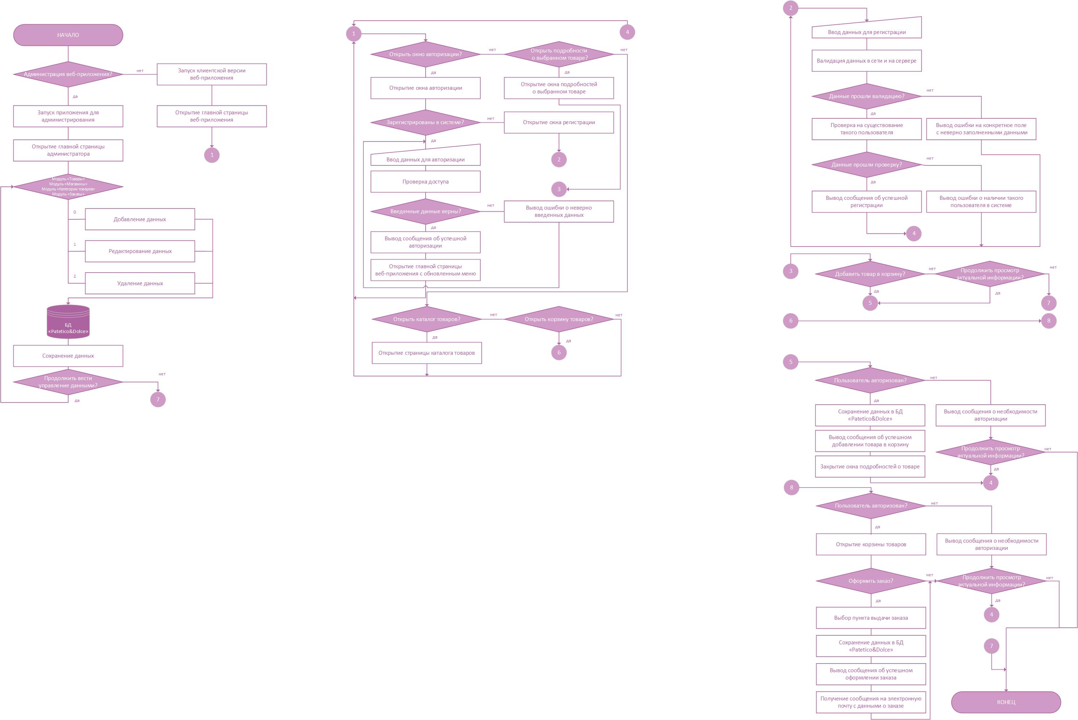Алгоритм сайта

Продолжение ПРИЛОЖЕНИЯ Б



Продолжение ПРИЛОЖЕНИЯ Б

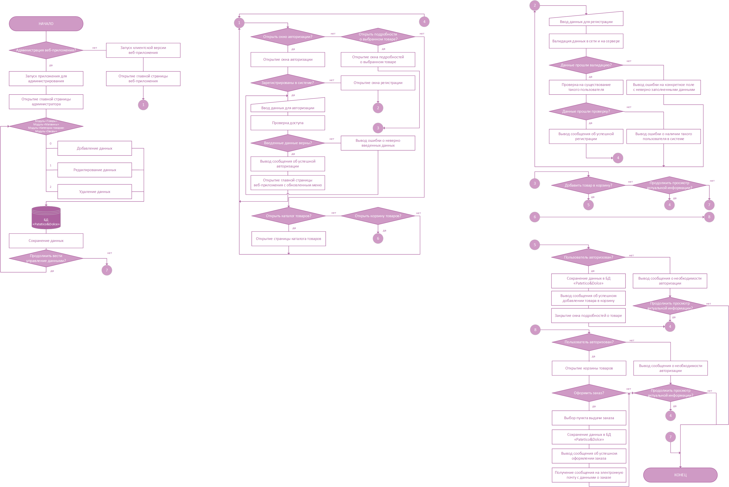

Продолжение ПРИЛОЖЕНИЯ Б

ПРИЛОЖЕНИЕ В

ER-диаграмма

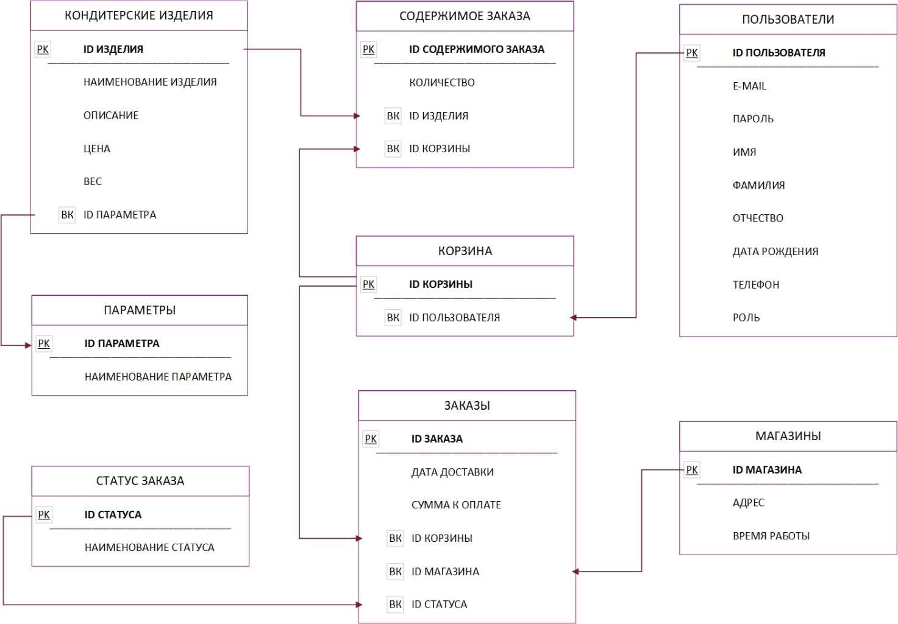

Продолжение ПРИЛОЖЕНИЯ В

Словарь данных

Таблица 4 — Схема отношения Пользователи (Users)

|  |  |  |  |
| --- | --- | --- | --- |
| Содержание поля | Имя поля | Тип, длина | Примечания |
| ID-пользователя | id_user | int | Первичный ключ |
| E-mail | email | varchar (50) | Уникальное и обязательное поле |
| Пароль | password | varchar (20) | Обязательное поле |
| Фамилия | surname | varchar (50) | Обязательное поле |
| Имя | name | varchar (50) | Обязательное поле |
| Отчество | patronymic | varchar (50) | Необязательное поле |
| Дата рождения | date_of_birth | date | Необязательное поле |
| Номер телефона | phone | varchar (20) | Обязательное поле |
| Роль пользователя | rolead | varchar (1) | Обязательное поле |

Таблица 5 — Схема отношения Корзина (Basket)

|  |  |  |  |
| --- | --- | --- | --- |
| Содержание поля | Имя поля | Тип, длина | Примечания |
| ID-корзины | id_basket | int | Первичный ключ |
| ID-пользователя | id_user | int | Внешний ключ |

Таблица 6 — Схема отношения Состав корзины (BasketProduct)

|  |  |  |  |
| --- | --- | --- | --- |
| Содержание поля | Имя поля | Тип, длина | Примечания |
| ID-состава | IDConsist | Int | Первичный ключ |
| ID-корзины | IDBasket | Int | Внешний ключ |
| ID-товара | IDMedicines | Int | Внешний ключ |
| Количество | Amount | Int | Обязательное поле |
| Цена | Price | Money | Обязательное поле |

Таблица 10 — Схема отношения Статус заказа (Status)

|  |  |  |  |
| --- | --- | --- | --- |
| Содержание поля | Имя поля | Тип, длина | Примечания |
| ID-статуса | id_status | int | Первичный ключ |
| Статус | status | varchar (50) | Обязательное поле |

Продолжение ПРИЛОЖЕНИЯ В

Таблица 7 — Схема отношения Категории (Parameters)

|  |  |  |  |
| --- | --- | --- | --- |
| Содержание поля | Имя поля | Тип, длина | Примечания |
| ID-категории | id_parameter | int | Первичный ключ |
| Наименование | parameter | varchar (30) | Обязательное поле |

Таблица 8 — Схема отношения Заказы (Orders)

|  |  |  |  |
| --- | --- | --- | --- |
| Содержание поля | Имя поля | Тип, длина | Примечания |
| ID-заказа | id_order | int | Первичный ключ |
| Сумма к оплате | final_price | numeric(18, 2) | Обязательное поле |
| ID-корзины | id_basket | int | Внешний ключ |
| ID-магазина | id_shop | int | Внешний ключ |
| ID-статуса | id_status | int | Внешний ключ |

Таблица 9 — Схема отношения Магазины (Shops)

|  |  |  |  |
| --- | --- | --- | --- |
| Содержание поля | Имя поля | Тип, длина | Примечания |
| ID-магазина | id_shop | int | Первичный ключ |
| Адрес | address | varchar (150) | Обязательное поле |
| Время работы | time_of_work | varchar (50) | Необязательное поле |

Таблица 11 — Схема отношения Товары (Кондитерские изделия) (Products)

|  |  |  |  |
| --- | --- | --- | --- |
| Содержание поля | Имя поля | Тип, длина | Примечания |
| ID-товара | id_product | int | Первичный ключ |
| Наименование | product_name | varchar (50) | Обязательное поле |
| Описание | description | varchar (350) | Необязательное поле |
| Цена | price | numeric(18,2) | Обязательное поле |
| Вес | weight | numeric(18) | Необязательное поле |
| ID-категории | id_parameter | int | Внешний ключ |

ПРИЛОЖЕНИЕ Г

Диаграмма прецедентов

